中華財政學會第二屆實用級「稅務會計實務」類財稅專業能力證照測驗術科（計算題）題目
入場證號碼：＿＿＿＿＿＿＿ 姓名：＿＿＿＿＿＿＿＿
作答注意事項：一、請將下列各題之最正確或最適當的惟一答案，以2B鉛筆劃記在答案卡片上各題之正確位置。題目分六大題計25小題，每題配分4分，滿分為100分。答錯不倒扣。（※考畢本題目紙連同答案卡一併繳回※）（試題包括一張兩面）
二、所有計算題之計算依據，按99年8月以前之稅法及商業會計法相關規定處理。（詳各題之提示事項）
第壹大題
A公司98年度在未考慮交際費限額前之營利事業所得稅相關申報資料如下：
 | 帳載數 | 自行依法調整後金額
顧問收入淨額 | 10,000,000 | 10,000,000
營業費用總額 | 9,800,000 | 9,550,000
營業淨利 | 200,000 | 450,000
營業外收入--租金收入 | 100,000 | 100,000
淨所得 | 300,000 | 550,000
98年度A公司帳載交際費金額為12萬，且均取具合乎稅法規定之憑證。試計算A公司依所得稅法規定98年度在採取下列各申報方式，可認列之交際費限額及課稅所得額各為若干？
01.( ) 會計師簽證申報下之限額為若干？ (A)9萬6千元 (B)10萬6千元 (C)11萬6千元 (D)12萬6千元。
02.( ) 會計師簽證申報下之課稅所得為若干？ (A)54萬4千元 (B)55萬4千元 (C)56萬4千元 (D)57萬4千元。
03.( ) 普通申報之自行查帳申報之限額為若干？ (A)9萬6千元 (B)10萬6千元 (C)11萬6千元 (D)12萬6千元。
04.( ) 申報之自行查帳申報之課稅所得為若干？ (A)54萬4千元 (B)55萬4千元 (C)56萬4千元 (D)57萬4千元。
提示：
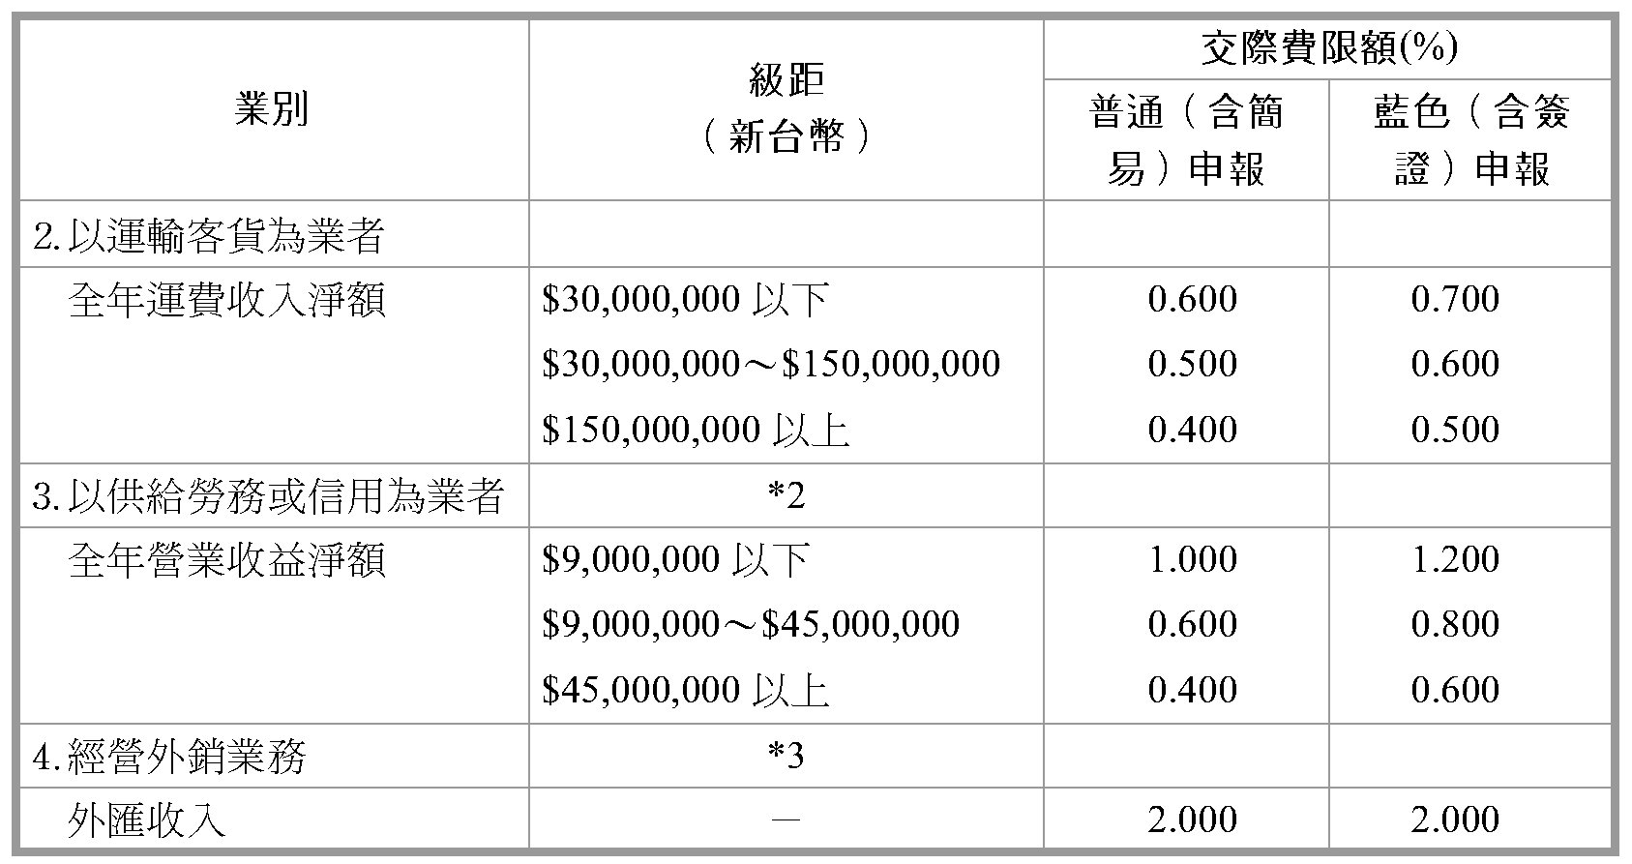

第貳大題
B公司98年度營利事業所得稅結算申報，經帳列銷貨收入9千萬元，銷貨成本8千萬元，營業費用500萬元，非營業收入200萬元，非營業損失100萬元。營業費用中，包括對國立台北商業技術學院之捐贈100萬元，對縣市長公職人員候選人之捐贈50萬元，及對財團法人慈濟功德會之捐贈40萬元，請回答下列問題：
05.( ) 營利事業對合於所得稅法第11條第4項規定之機關、團體之捐贈，以不超過所得額的若干為限？ (A)5% (B)10% (C)50% (D)不受金額限制。
06.( ) 營利事業對國立台北商業技術學院的捐贈，以不超過所得額的若干為限？(A)5% (B)10% (C)50% (D)不受金額限制。
07.( ) B公司當年度捐贈費用可認列之金額： (A)627,273 (B)1,627,273 (C)1,900,000 (D)以上皆非。
08.( ) B公司當年度捐贈費用應帳外調減之金額？ (A)0（未超限） (B)127,273 (C)272,727 (D)以上皆非。

第參大題
C公司係依一般稅額計算之營業人：
1.某期銷售金額20,000,000元（內銷15,000,000元，外銷5,000,000元）；
2.該期進貨及費用18,000,000元，內容包括：
（1）進貨金額10,000,000元，稅額500,000元； （2）交際應酬費用150,000元，稅額7,500元；
（3）辦理員工伙食購買之主副食品600,000元，稅額30,000元；
（4）向小規模營業人取得進貨憑證500,000元，其憑證未載有營業稅額；
（5）員工出差取得運輸事業開立之火（汽）車、飛機等收據或票根400,000元，稅額20,000元；
（6）購置機器設備1,000,000元，稅額50,000元； （7）購置自用乘人小汽車2,000,000元，稅額100,000元；
（8）其它取有可扣抵進項稅額憑證之交易3,350,000元，稅額167,500元。
※背面尚有試題※
請問C公司當期應納或申請退還營業稅款為若干？請依下列子題敘述之正確答案填入括弧內：
09.( ) 銷項稅額為若干？ (A)100萬元 (B)75萬元 (C)190萬元 (D)127,500元。
10.( ) 可扣抵進項稅額為若干？ (A)877,500元 (B)767,500元 (C)737,500元 (D)717,500元。
11.( ) 本期應納稅額為若干？ (A)122,500元 (B)32,500元 (C)12,500元 (D)－17,500元。

第肆大題
D公司成立於民國98年初，該年度帳載稅後純益500萬元。於99年中，D公司經股東大會決議以5月15日為除息基準日，分配現金股利100萬元，分配股利前，須依公司法規定提列法定盈餘公積。已知99年5月15日D公司帳載股東可扣抵稅額帳戶餘額150萬元。請回答下列問題：
12.( ) 稅額扣抵比率應為多少？ (A)30% (B)33% (C)33.33% (D)34%。
13.( ) 稅額扣抵比率上限應為多少？ (A)30% (B)33% (C)33.33% (D)34%。
14.( ) 應提列法定盈餘公積之數額及其應減除之可扣抵稅額各為多少？ (A)10萬元及5萬元 (B)50萬元及15萬元 (C)20萬元及15萬元 (D)30萬元及15萬元。
15.( ) 分配現金股利應減除之可扣抵稅額（以合計數計算）應為多少？ (A)40萬元 (B)50萬 (C)20萬元 (D)30萬元。

第伍大題
試依商業會計處理準則規定，辨別下列會計科目應列示於資產負債表中之何種分類項下：
交易名稱 |  |  | 資產負債表項目分類
a.交易目的金融資產 | i.著 作 權 |  | A. 流動資產
b.預付保險費 | j.預收租金 |  | B. 基金及投資
c.待分配股票股利 | k.庫藏股票 |  | C. 固定資產
d.人壽保險現金解約價值 | l.應收分期帳款 |  | D. 無形資產
e.避險之衍生性金融負債-非流動 | m.應收票據貼現 |  | E. 其他資產
f.應付員工紅利 | n.未認列為退休金成本之淨損失 |  | F. 流動負債
g.銀行透支 | o.金融商品之未實現損益 |  | G. 長期負債
h.存出保證金 | p.累積換算調整數 |  | H. 股東權益
16.( ) 下列何者屬於流動資產類？ （A）f、g、j （B）a、b、l 、m （C）c、k、n、o （D）i。
17.( ) 下列何者屬於流動負債類？ （A）f、g、j （B）a、b、l、m （C）c、k、n、o （D）i。
18.( ) 下列何者屬於股東權益類？ （A）f、g、j （B）a、b、l、m （C）c、k、n、o （D）c、k、n、o、p。
19.( ) 下列何者屬於長期負債類？ （A）f （B）e （C）o （D）h。
20.( ) 下列何者屬於無形資產類？ （A）f （B）e （C）o （D）i。
21.( ) 下列何者屬於基金及投資類？ （A）d （B）e （C）o （D）h。
22.( ) 下列何者屬於其他資產類？（A）f （B）g （C）h （D）i。

第陸大題
E公司採曆年制會計年度。98年度之財務報表提出日為99年3月20日，下列事項是在98年底至99年3月20日間所發生，以下為各項獨立之重大狀況：
甲、2月20日，總經理出差至美國飛機失事身亡。
乙、2月25日，E公司與一家主要顧客簽訂重要供料合約。
丙、2月28日，董事會通過二日內與嘉義公司合併。
丁、3月10日，E公司的倉庫發生火災，倉庫內存貨均毀損，且這些存貨未保險。
戊、3月12日，一名主要客戶因遭遇震災宣布倒閉，將無法償還其對E公司之帳款
己、3月18日，E公司一名債務人因財務狀況惡化，預計E公司對其應收帳款 $2,000,000將無法收回。
以上各事項係於資產負債表日後，至財務報表提出日間發生，而須調整或揭露或不須調整或揭露入帳之期後事項。
請正確回答下列問題：
23.( ) 須揭露之期後事項為何？ （A）乙丙丁戊 （B）甲乙丙丁 （C）乙丙丁己 （D）甲乙丙戊。
24.( ) 不須調整或揭露之期後事項為何？ （A）甲 （B）丙 （C）丁 （D）戊。
25.( ) 須調整之期後事項為何？ （A）甲 （B）丙 （C）丁 （D）己。

